

**О внесении изменений и дополнений в постановление Правительства Республики Казахстан от 15 декабря 2011 года № 1539 "О ведомственных наградах некоторых государственных органов, входящих в структуру Правительства Республики Казахстан"**

Постановление Правительства Республики Казахстан от 8 ноября 2019 года № 840

      Правительство Республики Казахстан ПОСТАНОВЛЯЕТ:

      1. Внести в постановление Правительства Республики Казахстан от 15 декабря 2011 года № 1539 "О ведомственных наградах некоторых государственных органов, входящих в структуру Правительства Республики Казахстан" (САПП Республики Казахстан, 2012 г., № 8, ст. 159) следующие изменения и дополнения:

      1) в Правилах награждения ведомственными наградами (лишения ведомственных наград) некоторых государственных органов, входящих в структуру Правительства Республики Казахстан, утвержденных указанным постановлением:

      раздел "3. Основания награждения ведомственными наградами": дополнить подразделом Нагрудный знак "Энергия үнемдеу саласына қосқан үлесі үшін" и пунктом 82-2 следующего содержания:

      "82-2. Нагрудным знаком "Энергия үнемдеу саласына қосқан үлесі үшін" награждаются работники сферы энергосбережения, а также иные лица, внесшие большой личный вклад в развитие энергосбережения и повышение энергоэффективности, за выдающиеся разработки в области эффективного использования энергетических ресурсов, имеющие большое практическое значение, за внедрение новых методов использования энергии, обеспечивающие сбережение энергетических ресурсов, за высокие достижения в подготовке и повышении квалификации кадров, за личный вклад в совершенствование законодательной базы Республики Казахстан в области энергосбережения и повышения энергоэффективности, за многолетний добросовестный труд, осуществляющие функции по развитию энергосбережения в Казахстане, а также за достижения по популяризации энергосберегающего поведения (движения) среди населения.";

      дополнить подразделом Нагрудный знак "Сәйкестікті бағалау саласындағы аккредиттеу жүйесінің үздігі" и пунктом 85 следующего содержания:

      "85. Нагрудным знаком "Сәйкестікті бағалау саласындағы аккредиттеу жүйесінің үздігі" награждаются высокопрофессиональные работники в области оценки соответствия при наличии стажа работы не менее 10 лет, в области аккредитации, в области оценки соответствия, а также иные лица, внесшие значительный вклад в развитие системы аккредитации в области оценки соответствия, за разработку законодательных и нормативных основ, многолетнюю и плодотворную работу, достижение высоких показателей в профессиональной деятельности, особые заслуги и другие достижения в работе.";

      2) в перечне и описаниях ведомственных наград некоторых государственных органов, входящих в структуру Правительства Республики Казахстан, утвержденных указанным постановлением:

      в разделе "1. Перечень ведомственных наград некоторых государственных органов, входящих в структуру Правительства Республики Казахстан":

      в подразделе "Нагрудные знаки":

      пункт 7 изложить в следующей редакции:

      "7. Министерства индустрии и инфраструктурного развития Республики Казахстан";

      в пункте 7:

      подпункт 21) исключить;

      дополнить подпунктом 22) следующего содержания:

      "22) "Энергия үнемдеу саласына қосқан үлесі үшін".";

      в разделе "2. Описания ведомственных наград некоторых государственных органов, входящих в структуру Правительства Республики Казахстан (далее - описания)":

      подраздел "Нагрудные знаки Министерства по инвестициям и развитию Республики Казахстан" изложить в следующей редакции:

      "Нагрудные знаки Министерства индустрии и инфраструктурного развития Республики Казахстан";

      подраздел "Нагрудные знаки Министерства индустрии и инфраструктурного развития Республики Казахстан" дополнить главой следующего содержания:

      "Энергия үнемдеу саласына қосқан үлесі үшін" (приложение 47-5)

      Нагрудный знак "Энергия үнемдеу саласына қосқан үлесі үшін" изготавливается в форме ровного правильного круга диаметром 35 мм из блестящего металла белого цвета (серебро СрМ 925).

      Нагрудный знак состоит из двух частей, на аверсе по центру выделена рельефно-выступающая блестящая карта Казахстана, рельефно-выступающие матовые три крупных энергоресурсов: нефть, газ и уголь, также выступающая матовая надпись на "ЭНЕРГИЯ ҮНЕМДЕУ".

      На обратной стороне нагрудного знака по центру матовая надпись на "ЭНЕРГИЯ ҮНЕМДЕУ САЛАСЫНА ҚОСҚАН ҮЛЕСІ ҮШІН" с серийным номером, также снизу и сверху изображен национальный орнамент.

      Нагрудный знак с помощью ушка и кольца соединяется с четырехугольной колодкой шириной 30 мм и высотой 23 мм, обтянутой шелковой муаровой лентой белого цвета с логотипом "ЭНЕРГИЯ ҮНЕМДЕУ" синего цвета, крепится к одежде при помощи булавки с визорным замком.";

      дополнить пунктом 12 следующего содержания:

      "12. Министерство торговли и интеграции Республики Казахстан";

      пункт 12 дополнить подпунктами 1) и 2) следующего содержания:

      "1) "Сәйкестікті бағалау саласындағы аккредиттеу жүйесінің үздігі";

      2) "Еңбегі сіңген метролог.";

      раздел "2. Описания ведомственных наград некоторых государственных органов, входящих в структуру Правительства Республики Казахстан (далее - описания)":

      дополнить подразделом и главой следующего содержания:

      "Нагрудные знаки Министерства торговли и интеграции Республики Казахстан";

      "Сәйкестікті бағалау саласындағы аккредиттеу жүйесінің үздігі" (приложение 61).

      Нагрудный знак "Сәйкестікті бағалау саласындағы аккредиттеу жүйесінің үздігі" изготавливается из латуни в форме круга диаметром 32 мм. На лицевой стороне нагрудного знака в верхней части стилизованные изображения глобуса. В нижней части изображена аббревиатура NCA (National Center of Accreditation) на английском языке. По окружности выгравированы казахские орнаменты и слова "Сәйкестікті бағалау саласындағы аккредиттеу жүйесінің үздігі" и выступающий кант. Надписи разделены казахскими орнаментами.

      На оборотной стороне нагрудного знака по центру расположена надпись "СӘЙКЕСТІКТІ БАҒАЛАУ САЛАСЫНДАҒЫ АККРЕДИТТЕУ ЖҮЙЕСІНІҢ ҮЗДІГІ", также размещается его порядковый номер.

      Все изображения и надписи нагрудного знака выпуклые. Нагрудный знак с помощью ушка и кольца соединяется с шестиугольной колодкой шириной 30 мм и высотой 30 мм, обтянутой муаровой лентой тремя полосами бирюзового цвета и двумя полосами белого цвета. Колодка изготовлена из латуни.

      Нагрудный знак при помощи булавки с визорным замком крепится к одежде.";

      дополнить приложениями 47-5 и 61 к описаниям согласно приложениям 1 и 2 к настоящему постановлению.

      2. Настоящее постановление вводится в действие со дня его подписания.

|  |  |
| --- | --- |
| *Премьер-Министр* *Республики Казахстан* | *А. Мамин* |

|  |  |
| --- | --- |
|  | Приложение 1 к постановлению Правительства Республики Казахстан от 8 ноября 2019 года № 840 |
|  | Приложение 47-5 к описаниям |

**Нагрудный знак "Энергия үнемдеу саласына қосқан үлесі үшін"**

|  |  |  |
| --- | --- | --- |
|  |  | |
|  | аверс | реверс |

|  |  |
| --- | --- |
|  | Приложение 2 к постановлению Правительства Республики Казахстан от 8 ноября 2019 года № 840 |
|  | Приложение 61 к описаниям |

**Нагрудный знак "Сәйкестікті бағалау саласындағы аккредиттеу жүйесінің үздігі"**

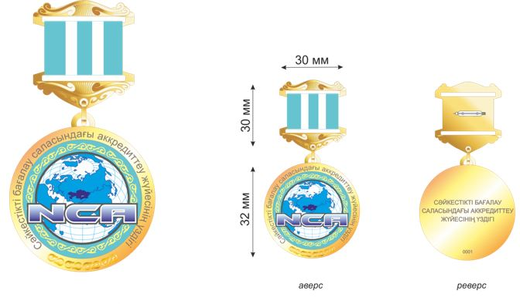

© 2012. РГП на ПХВ «Институт законодательства и правовой информации Республики Казахстан» Министерства юстиции Республики Казахстан